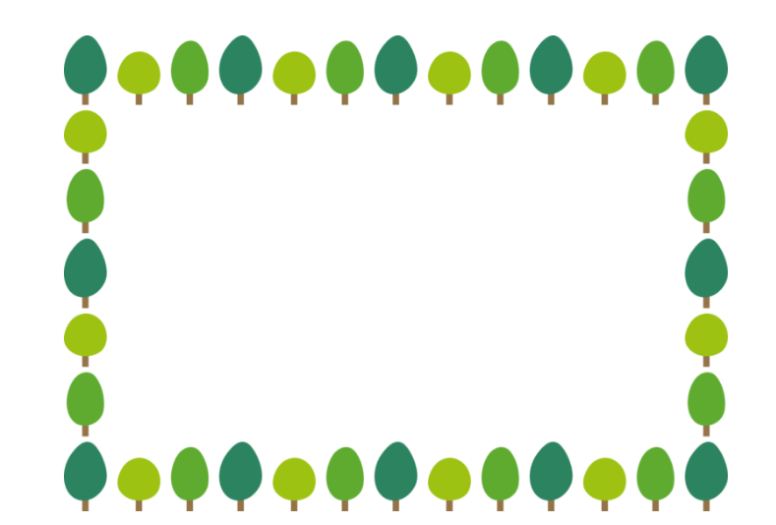



 | タイトル | 著者名 | 出版社 | 出版年 | 対象 | ISBN
1 | 1・2・3 | 和田フミエ／絵 | 三興出版 | 2015.3 | ０～２歳 | 978-4-901425-73-5
2 | ごはん | こがようこ／ぶん・え | 大日本図書 | 2025.4 | ０～２歳 | 978-4-477-03546-8
3 | もっちーん | 聞かせ屋。けいたろう／文 | Gakken | 2024.11 | ３歳～ | 978-4-05-206031-1
4 | ねぞうプロレス | ひらぎみつえ／作・絵 | 教育画劇 | 2024.1 | ３歳～ | 978-4-7746-2337-5
5 | とびません。 | 大塚健太／作  柴田ケイコ／絵 | パイインターナショナル | 2023.1 | ３歳～ | 978-4-7562-5819-9
6 | ペンギンのずかん | きゅう／絵 | Gakken | 2023.6 | ３歳～大人 | 978-4-05-205706-9
7 | ぶたぶたくんのおかいもの | 土方久功／さく え | 福音館書店 | 1985.2 | ５歳～ | 4-8340-0140-7
8 | なぎちゃんがなんでにんじん  のこしたか | ネコリ・ハコリ／作 | 絵本館 | 2025.4 | ５歳～ | 978-4-87110-524-8
9 | ぼくだけがしっている  ヘンテコなきかいのしくみ | 大串ゆうじ／作・絵 | Gakken | 2022.12 | ５歳～大人 | 978-4-05-205605-5
10 | じぶんのおていれ、じぶんで  できるかな?4 歯のおていれ | 坂部潤／監修 | 岩崎書店 | 2025.2 | ５歳～大人 | 978-4-265-09233-8

B-2

図書館選書10冊 追分保育園 2025.11

